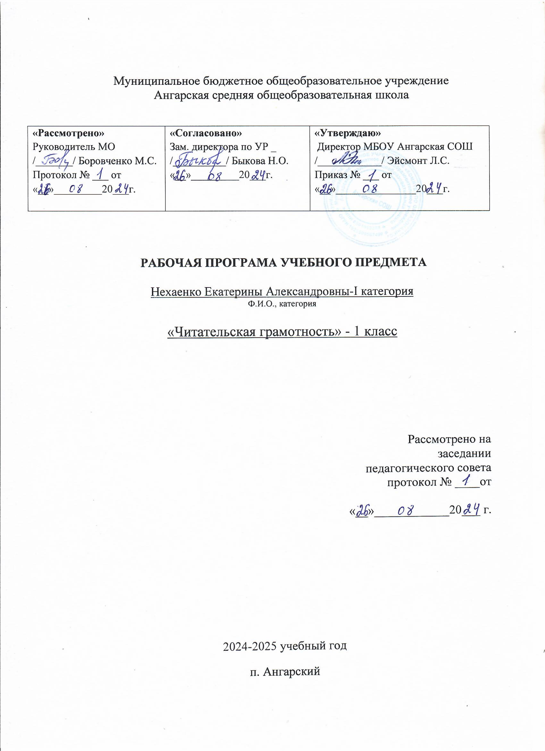

**Пояснительная записка**

Рабочая программа "Читательская грамотность" для 1 класса составлена в Соответствии с требованиями Федерального государственного общеобразовательного стандарта начального общего образования, примерной

программы по литературному чтению, на основе УМК «Литературное чтение», разработанного Л.Ф. Климановой, В.Г. Горецким, М.В. Головановой.

Она разработана в целях конкретизации содержания образовательного стандарта с учетом межпредметных и внутрипредметных связей, логики учебного процесса и возрастных особенностей учащихся.

Изучение курса «Читательская грамотность» в начальной школе направлено на достижение следующей **цели**: создание условий для формирования читательской компетентности младшего школьника, осознания себя как грамотного читателя, способного к творческой деятельности.

**Задачи:**

* формирование устойчивого и осознанного интереса к чтению как источнику радости общения, новых знаний, эмоций и переживаний;
* совершенствование читательских умений, переходящих в навык осознанного, правильного, беглого и выразительного чтения как базового умения читать у младших школьников;
* формирование первоначальных навыков работы с художественными, учебными и научно-познавательными текстами;
* учить извлекать из текстов интересную и полезную информацию, преобразовывать её, обогащать нравственный опыт младших школьников;
* формировать речевые умения: чётко и ясно излагать свои мысли, давать определения понятиям, строить умозаключения, аргументированно доказывать свою точку зрения;
* способствовать освоению коммуникативной культуры: умению высказывать оценочные суждения о прочитанном, аргументировать свою позицию в коммуникации;
* учить детей учебному сотрудничеству с учителями и со сверстниками, контролировать свою деятельность;
* развивать творческую читательскую деятельность учащихся через литературные игры, творческие конкурсы, занятия с элементами театрализации и т.д.;
* воспитывать в детях любовь к добру, к благородным и бескорыстным поступкам, к природе, науке и искусству;
* поселить в детях осознание солидарности каждого отдельного человека с родиной, человечеством и желание быть им полезным.

**Место учебного курса**

На изучение читательской грамотности в 1 классе отводится 1 час в неделю, всего 33 часа.

**Планируемые результаты:**

**Личностные результаты:**

Личностные результаты освоения программы предмета «Читательская грамотность» достигаются в процессе единства учебной и воспитательной деятельности, обеспечивающей позитивную динамику развития личности младшего школьника, ориентированную на процессы самопознания, саморазвития и самовоспитания.

Личностные результаты освоения программы предмета отражают освоение младшими школьниками социально значимых норм и отношений, развитие позитивного отношения обучающихся к общественным, традиционным, социокультурным и духовно- нравственным ценностям, приобретение опыта применения сформированных представлений и отношений на практике.

**Метапредметные результаты:**

В результате изучения предмета в начальной 1 классе учебные действия: базовые логические действия:

• сравнивать произведения по теме, главной мысли (морали), жанру, соотносить произведение и его автора, устанавливать основания для сравнения произведений, устанавливать аналогии;

• объединять произведения по жанру, авторской принадлежности;

• определять существенный признак для классификации, классифицировать произведения по темам, жанрам и видам;

• находить закономерности и противоречия при анализе сюжета (композиции), восстанавливать нарушенную последовательность событий (сюжета), составлять аннотацию, отзыв по предложенному алгоритму;

• выявлять недостаток информации для решения учебной (практической) задачи на основе предложенного алгоритма;

• устанавливать причинно-следственные связи в сюжете фольклорного и художественного текста, при составлении плана, пересказе текста, характеристике поступков героев; базовые исследовательские действия:

• формулировать с помощью учителя цель, планировать изменения объекта, ситуации;

• проводить по предложенному плану опыт, несложное исследование по установлению особенностей объекта изучения и связей между объектами (часть — целое, причина — следствие);

• формулировать выводы и подкреплять их доказательствами на основе результатов проведённого наблюдения (опыта, классификации, сравнения, исследования);

• прогнозировать возможное развитие процессов, событий и их последствия в аналогичных или сходных ситуациях; работа с информацией:

• выбирать источник получения информации;

• согласно заданному алгоритму находить в предложенном источнике информацию, представленную в явном виде;

• распознавать достоверную и недостоверную информацию самостоятельно или на основании предложенного учителем способа её проверки;

• соблюдать с помощью взрослых (учителей, родителей (законных представителей) правила информационной безопасности при поиске информации в сети Интернет;

• анализировать и создавать текстовую, видео, графическую, звуковую информацию в соответствии с учебной задачей;

• самостоятельно создавать схемы для представления информации.

К концу обучения в 1 классе у обучающегося формируются **коммуникативные универсальные учебные действия:**

• воспринимать и формулировать суждения, выражать эмоции в соответствии с целями и условиями общения в знакомой среде;

• проявлять уважительное отношение к собеседнику, соблюдать правила ведения диалога и дискуссии; • признавать возможность существования разных точек зрения;

• корректно и аргументировано высказывать своё мнение;

• строить речевое высказывание в соответствии с поставленной задачей;

• создавать устные и письменные тексты (описание, рассуждение, повествование);

• готовить небольшие публичные выступления

• подбирать иллюстративный материал (рисунки, фото, плакаты) к тексту выступления. формируются **регулятивные** универсальные учебные действия: самоорганизация:

• планировать действия по решению учебной задачи для получения результата;

• выстраивать последовательность выбранных действий; самоконтроль:

• устанавливать причины успеха/неудач учебной деятельности;

• корректировать свои учебные действия для преодоления ошибок.

**Предметные результаты:**

К концу обучения в первом классе обучающиеся научатся:

• понимать ценность чтения для решения учебных задач и применения в различных жизненных ситуациях: отвечать на вопрос о важности чтения для личного развития, находить в художественных произведениях отражение нравственных ценностей, традиций, быта разных народов;

• владеть техникой слогового плавного чтения с переходом на чтение целыми словами, читать осознанно вслух целыми словами без пропусков и перестановок букв и слогов доступные для восприятия и небольшие по объёму произведения в темпе не менее 30 слов в минуту (без отметочного оценивания);

• понимать содержание прослушанного/прочитанного произведения: отвечать на вопросы по фактическому содержанию произведения;

• владеть элементарными умениями анализа текста прослушанного/прочитанного произведения: определять последовательность событий в произведении, характеризовать поступки (положительные или отрицательные) героя, объяснять значение незнакомого слова с использованием словаря;

• участвовать в обсуждении прослушанного/прочитанного произведения: отвечать на вопросы о впечатлении от произведения, использовать в беседе изученные литературные понятия (автор, герой, тема, идея, заголовок, содержание произведения), подтверждать свой ответ примерами из текста;

• пересказывать (устно) содержание произведения с соблюдением последовательности событий, с опорой на предложенные ключевые слова, вопросы, рисунки, предложенный план;

• читать по ролям с соблюдением норм произношения, расстановки ударения;

• сочинять небольшие тексты по предложенному началу и др. (не менее 3 предложений);

• выбирать книги для самостоятельного чтения по совету взрослого и с учётом рекомендательного списка, рассказывать о прочитанной книге по предложенному алгоритму;

**Содержание учебного курса «Читательская грамотность»**

**Раздел I. Здравствуй, книга!**

Учебная книга. Элементы структуры учебной книги.

Домашняя библиотека, классная библиотека, школьная библиотека. Правила

поведения в библиотеке.

**Раздел II. Книги о родине и родной природе**

Книги детских писателей о Родине и родной природе

**Раздел III. Писатели детям**

Книги детских писателей-классиков: А.Барто, К.Чуковский, С.Маршак,

Я. Аким,Л. Пантелеев.

**Раздел IV. Народная мудрость. Книги-сборники.**

Книги-сборники малых жанров фольклора.

Творческая работа «Сочини загадку».

**Раздел V. По страницам книг в. Сутеева**.

Игра «По страницам сказок В.Сутеева».

**Раздел VI. Книги русских писателей-сказочников.**

Сборник сказочных историй А.Н.Толстого «Приключения Буратино».

**Раздел VII. Детские писатели.**

Книги С.Маршака для детей

Сказки, стихотворения, загадки. К.Чуковский детям.

Книги Е.Чарушина для детей. Детские журналы «Мурзилка», «Зёрнышко».

**Раздел VIII. Книги о великой отечественной войне.**

Рассказы и повести о детях войны. Л.Ф. Воронкова «Девочка из города».

С. Георгиевская «Галина мама» А. Иванов «Как Андрейка на фронт бегал»

В. Голявкин «Мой добрый папа» Н Богданова «О смелых и умелых»

В. Драгунского «Арбузный переулок»

**Раздел IХ. Книги-сборники стихотворений для детей.**

Стихотворения о детях и для детей. Книги-сборники А. Барто, В. Берестова, С. Михалкова.

**Раздел Х. Дети— герои книг.**

Дети—герои сказок

Дети — герои рассказов

Дети—герои стихотворений

**Раздел ХI Книги о животных.**

Книги-сборники о животных.

**Тематическое планирование**

|  |  |  |
| --- | --- | --- |
| **№п\п** | **Название раздела, тема** | **Кол-во часов** |
| 1 | **1.Раздел Здравствуй, книга!**  Учебная книга. Элементы структуры учебной книги | **2** |
| 2 | **Раздел II Книги о Родине и родной природе.**  Книги детских писателей о Родине и родной природе | **2** |
| 3 | **Раздел III Писатели детям**  Книги детских писателейклассиков: А.Барто, К.Чуковский, С.Маршак, Я. Аким,Л. Пантелеев. | **3** |
| 4 | **Раздел IV Народная мудрость.**  Книги-сборники. Книги-сборники малых жанров фольклора. | **2** |
| 5 | **Раздел V По страницам книг В. Сутеева**.  Книги В. Сутеева. Структура книги-сборника. Сутеев—автор и художник-оформитель. | **3** |
| 6 | **Раздел VI Книги русских писателей-сказочников.**  Сборник сказочных историй А.Н.Толстого «Приключения Буратино» | 3 |
| 7 | **Раздел VII Детские писатели.**  Книги С.Маршака для детей | 3 |
| 8 | **Раздел VIII Книги о Великой Отечественной войне.** Рассказы и повести о детях войны. | 7 |
| 9 | **Раздел IХ Книги-сборники стихотворений для детей.**  Стихотворения о детях и для детей. Книги-сборники А. Барто, В. Берестова, С. Михалкова. | 2 |
| 10 | **Раздел Х Дети— герои книг.**  Дети—герои сказок | 3 |
| 11 | **Раздел ХI Книги о животных.**  Книги-сборники о животных. | 3 |
|  | **ИТОГО** | 33ч. |